I параграф.

Популярная культура или массовая культура —культура быта, развлечений и информации, преобладающая в современном обществе. Она включает в себя такие явления, как средства массовой информации (включая телевидение и радио), спорт, кинематограф, музыка, массовая литература, изобразительное искусство и т. д.
Существует 3 уровня поп-культуры:
- кич-культура — видов массовой культуры самого низкого уровеня из всей поп-культуры. Опора в ней идет на стереотипные идеи, сюжеты, образы, а ее аудиторией является обычный человек со скучной, неприметной жизнью. Вопросов она не ставит, а только дает ответы. Сейчас в большинстве стран более всего распространена именно она.
- мид-культура - массовая культура, имеющая более высокий уровень, нежели кич-культуры, в ней присутствуют как черты поп-культуры, так и традиционной. По ее стандартам ориентируется остальная поп-культура.
- Арт-культура — массовая культура наивысшего уровня. Аудитория, на которая она рассчитана имеет больший кругозор, лучшее образование. Ее содержание имеет больше художественных черт, присутствует эстетика. Она старается перенять черты элитарной культуры.
Поп-культура имеет ряд особенностей:
- Общедоступность;
- занимательность, серийность;
- тиражируемость, пассивность восприятия, главной целью является получение прибыли.
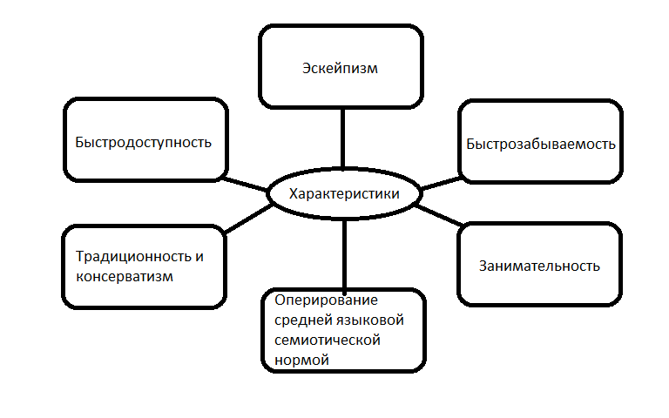
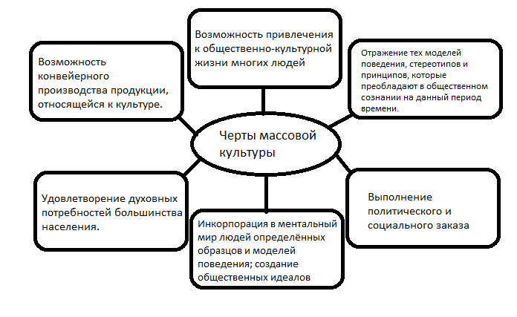
В поп-культуре идет перекличка между вульгарным и изощренным, тривиальным и оригинальным, агрессивным и сентиментальным. Содержание массовой культуры объясняется рутинными событиями. Отличительной чертой поп-культуры является обеспечение ею досуговой деятельностью, а ее функция- развлекательная. Ее считают обыденной, ведь для ее изучения не требуются специальные навыки и знания, но тем не менее простоту произведений поп-культуры нельзя однозначно сравнивать с их низким уровнем. Со своим появлением поп-культура не просто создала новый тип культуры, она изменила ее функционирование. Люди, менявшие свое место жительства переезжая из глубинок, меняли вместе с этим с свой стиль жизни . В век прогресса во многой физической работе человек заменен роботами, а рабочие условия улучшились, и у населения появилось свободное время. Людям потребовалось развлечение, чтобы проводить это время и поп-культура предоставила им это.
Широкое развитие массовая культура получила в 50-60 гг. ХХ века из-за молодежи, выражающей протест против моральных норм предшествующих поколений, которая искала новый стиль жизни и другое искусства. В США поп-культура достигла наибольшей степени развитости, ведь именно там находится ее символ- Голливуд. Специалисты имеют разные мнения о дате появления поп-культуры. Так, например, Е.П.Смольская считает, что нет никаких доказательств для утверждения о многовековом существовании массовой культура. Напротив, Д.Уайт полагает, что одним из первых проявлений массовой культуры были бои гладиаторов в Риме, которые существовали для развлечения людей. Однако большинство считают, что зарождение началось в ХVIII и ХIХ веках. Хосе Ортега-и-Гассет писал о структуризации поп-культуре. Существовали два понятия: «творческая элита» и «массовая культура». Появлялись новые слои общества, который получали образование, и не считались элитой. В итоге, эти слои общества не интересовались «элитарной» культурой, вследствие чего возникла поп-культура.
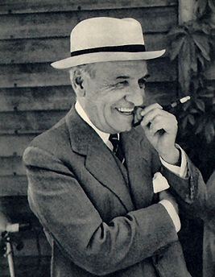
В XIX-XX веках массовой культурой начали интересоваться философы и ученые в различных областях: К.Ясперса «Духовная ситуация времени», социолог Ж.Бодрийяра «Фантомы современности», философов Хосе Ортеги-и-Гассета «Восстание масс», философ П.А.Сорокина «Человек. Цивилизация. Общество», Освальда Шпенглера «Закат Европы». В результате исследования, было выявлено, что она стремится к коммерциализации. Именно тогда началось активно развитие СМИ, демократизации и увеличение уровня образования. 1950–1960-е годы — время расцвета массовой культуры — на Западе называют «поп-десятилетием».
Хосе Ортега-и-Гассет
Согласно проведенным исследованиям, которые были опубликованы в журнале «Cyberpshyhology», по сравнению с 1997 годом, у детей возраста 9-11 лет изменились ценности. Если раньше они ценили доброту и общность с другими людьми, то сейчас их приоритетом стала слава, а также деньги и популярность.

